[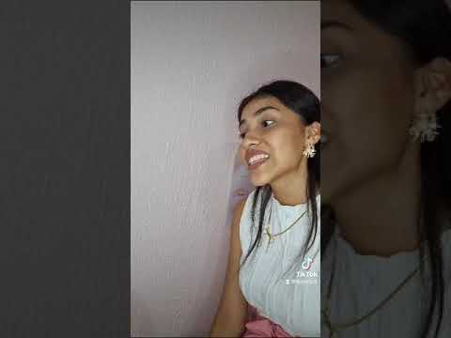](https://www.youtube.com/embed/uW4-4c3x59Q?feature=oembed)Hola Miss, para ver el video presione click derecho, y presione ¨abrir en el navegador´´